

ПЪРВА АНГЛИЙСКА ЕЗИКОВА ГИМНАЗИЯ
ЕИК: 000669286, Адрес: 1504 София – бул. „Княз Ал. Дондуков“ № 60
тел.: +359 2 944 21 81 | +359 87 944 21 81 | www.fels-sofia.org |
E-mail: info-2216301@edu.mon.bg

FIRST ENGLISH LANGUAGE SCHOOL
EU · Bulgaria · 1504 Sofia, Blvd. „Knyaz Al. Dondukov“ № 60

ЗАПОВЕД № РД-1767/07.08.2026 г.

На основание чл.259, ал.1 на ЗПУО, съгласно с чл.70, ал.3 на Наредба № 10/01.09.2016 г. на МОН за организация на дейностите в училищното образование, в изпълнение на заповед № РД-09-2070/26.08.2025 г. на министъра на образованието и науката за организация на дейностите по приемане на ученици в VIII клас на неспециализираните училища по държавен план-прием за учебната 2026/2027 г.

ОПРЕДЕЛЯМ
- Комисии за реализация на дейностите по запълване на свободните места след 4 етап на класиране в VIII клас за учебната 2026/2027 година в състав :

Председател : Надежда Николчева – ЗДУД
Членове: инж.Наско Христова – ЗДУД
Надежда Тодорова – ЗДУД
Светослав Стаменов – главен учител по математика

- Следния график за работа на комисията :
09.09.2026 г. – подаване на заявления за участие в класиране от 08:00 до 16:00 часа
10.09.2026 г. – класиране до 13.30 ч.
11.09.2026 г. – записване на класираните ученици от 08.30 ч. на 11.09.2026 г. до 17.00 ч.

- Следните задължения на членовете на комисиите
- Работно време от 8.00 ч. до 16.00 ч. в 221 кабинет
- Членовете на комисиите компетентно и любезно информират и упътват ученици и родители
- Приемат документите за участие в класирането и извършват проверка за достоверността на данните в тях от 8.00 ч. до 16.00 ч. в 221 кабинет
- Класиране до 13.30 ч. на 10.09.2026г.
- Записват учениците единствено срещу оригинал на свидетелство за основно образование, като предоставят на ученика и родителите необходимите бланки за попълване от 08.30 ч. на 11.09.2026 г. до 17.00 ч. на 11.09.2026 г.
- При отписване или желание да бъдат изтеглени документи, това се регистрира с бланка във вх. поща на училището
- В 18.00 ч. записаните ученици се отбелязват в платформата infopriem и НЕИСПУО

НАРЕЖДАМ
Надежда Николчева – ЗДУД да подаде исканата информация в РУО след провеждане на четвърто класиране

инж. Наско Христов да качи графика на дейностите по запълване на свободните места след 4 етап на класиране на електронната страница на училището в срок до 11.08.2026 г.

На основание чл.8, ал.1 от Закона за електронните документи и електронни удостоверения заповедта се счита за предоставена за сведение и изпълнение след качването ѝ в електронния дневник.

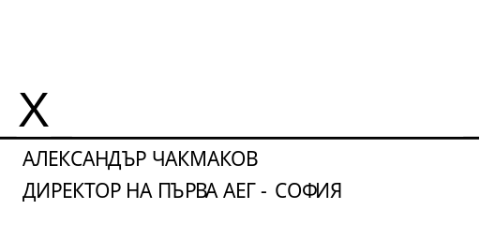
АЛЕКСАНДЪР ЧАКМАКОВ
Директор на Първа английска езикова гимназия

